RADUŇSKÝ
ZPRAVODAJ

MK ČR E 19769
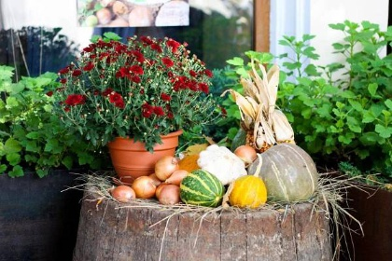
Září 2019

Slovo starosty

Vážení spoluobčané, letní prázdniny jsou za námi a já doufám, že jste si odpočali a nabrali energii do posledních čtyř měsíců v roce. Loučíme se s teplým počasím a vítáme barevný podzim. Během léta jsme si užili letní kino, zahradní slavnost u zahrádkářů, zájezd důchodců, Den her a na hřištích proběhly sportovní turnaje a klání. Akce byly vždy dobře připraveny, za což všem pořadatelům děkuji. Jsem rád, že i přes nepříznivé počasí na některých akcích, jste si našli čas a přišli jste se pobavit a zasportovat.
Jako první bych chtěl poděkovat všem občanům, kteří dodrželi termín napojení na novou kanalizaci vybudovanou v roce 2019. Věřím, že ti co to nezvládli do daného termínu dokončí práce v co nejkratší době. Informace k budoucím platbám stočného naleznete na dalších stránkách našeho zpravodaje. Dále děkuji za pomoc při údržbě zelených ploch a prostranství před vašimi domy.
Dovolte abych vás informoval, že v letních měsících obec zakoupila nový traktor značky John Deere a nosič kontejneru. Tyto stroje budou sloužit při údržbě vesnice, na zimní údržbu komunikací a při zajištění provozu čistírny odpadních vod.
Dále se nám podařilo prodat starou, již nepotřebnou, kontejnerovou čistírnu odpadních vod z ulice Sluneční. Tato čistírna bude dále čistit odpadní vody v obci Štáblovice.
V září byl zahájen v naší škole školní rok 2019-2020, všem školákům a obzvlášť prvňáčkům, kteří letos po delší době naplnili dvě třídy, přeji úspěšný školní rok. Závěrem Vám všem přeji krásné a barevné podzimní dny.

Přemysl Schindler
starosta obce

ZE ZASTUPITELSTVA

Od posledního vydání zpravodaje se uskutečnila dvě řádná zasedání zastupitelstva obce a to dne 24.6.2019 a 26.8.2019 v prostorách komunitního centra OÚ Raduň.

Předkládáme nejdůležitější body:

ZO projednalo a schválilo:24.6.2019
- Závěrečný účet a účetní závěrku obce Raduň a ZŠ a MŠ Raduň, ke dni 31.12.2018

- Schválení nákupu Traktorového nosiče kontejneru
V průběhu měsíce června proběhla soutěž na dodávku nosiče, této se zúčastnily tři firmy. Vyhrála firma s nejnižší cenou a nejdelší zárukou.

- Schválení prodeje kontejnerové ČOV na ulici Sluneční
O tuto, pro obec již nepotřebnou, ČOV projevila zájem obec Štáblovice, která zaslala závaznou rezervaci.

- Schválení dodatku č.2 ke smlouvě o dílo na zhotovení stavby Oprava hygienického zařízení – WC dívky a chlapci, ZŠ Raduň
Dodatek byl vyhotoven z důvodu příslibu dotačního titulu z Ministerstva pro místní rozvoj.

- Schválení pronájmu nebytových prostor-prostory bývalého OÚ na Poštovní ulici
O prostory bývalého OÚ na Poštovní ulici projevila zájem paní Šárka Kokešová Sendlerová, která by chtěla tyto prostory využít k otevření jídelny.

- Schválení umístění informačních tabulek “Zákaz podomního prodeje v rámci k.ú. Raduň“

ZO projednalo a schválilo:26.8.2019

- Rozbor hospodaření k 31.7.2019
Bylo konstatováno, že příjmy jsou naplňovány dle rozpočtu obce, výdaje nepřekračují rozpočet obce.

- Schválení přijetí dotace z Min. pro místní rozvoj na akci „Oprava hygienického zařízení chlapci a dívky ZŠ Raduň“

- Schválení dodatku č.4 ke smlouvě o dílo na zhotovení stavby „Oprava hygienického zařízení chlapci a dívky ZŠ Raduň“

- Schválení dohody o úpravě vzájemných práv a povinností vlastníků vodovodu
Tato dohoda je uzavřena mezi obcí a SmVaK Opava, upravuje práva a povinnosti vlastníků vodovodu.
- Schválení smlouvy o zřízení služebnosti inženýrské sítě pro Lesy ČR
Tato smlouva řeší věcné břemeno protlaku a výustního objektu ČOV Raduň do potoka Raduňka, který spravují Lesy ČR.
- Schválení prodeje pozemku p.č. 318/2 k.ú. Raduň
- Schválení vyhlášení programu “Poskytování návratných finančních výpomocí na předfinancování náhrad stávajících nevyhovujících zdrojů tepla na pevná paliva za nové nízkoemisní zdroje-Kotlíkové půjčky“

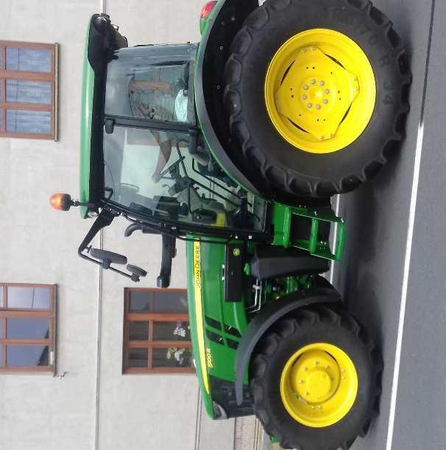
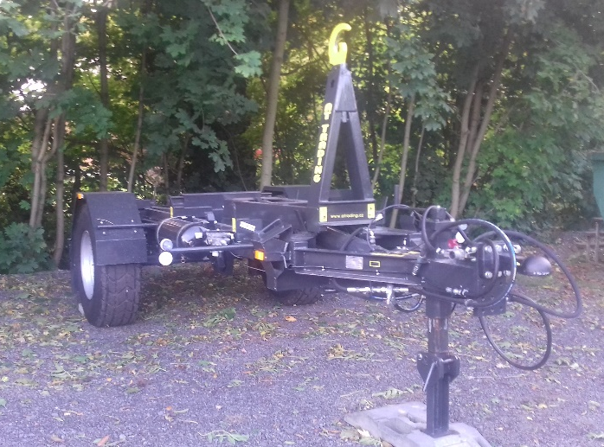

OPRAVA HYGIENICKÉHO ZAŘÍZENÍ ZÁKLADNÍ ŠKOLA

Od konce června probíhala v naší škole kompletní oprava hygienického zařízení pro dívky a chlapce. Celá tato akce stála 2 964 308,65 Kč. Podařilo se nám získat dotaci z Ministerstva pro místní rozvoj ve výši 2 075 016 Kč. Zbytek 889 292, 65Kč uhradila obec Raduň.
V rámci této opravy došlo ke kompletní výměně všech rozvodů vody a odpadu, výměně obkladů a pořízení nové sanitární techniky.
Opravu hygienického zařízení ve škole provedla firma Ing. Illík – RAIL, spol. s r.o.
Přemysl Schindler
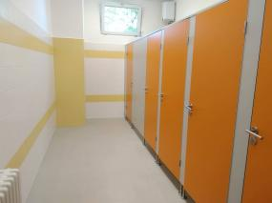

Projekt „Oprava hygienických zařízení v ZŠ Raduň“ byl realizován za přispění prostředků státního rozpočtu ČR z programu Ministerstva pro místní rozvoj.

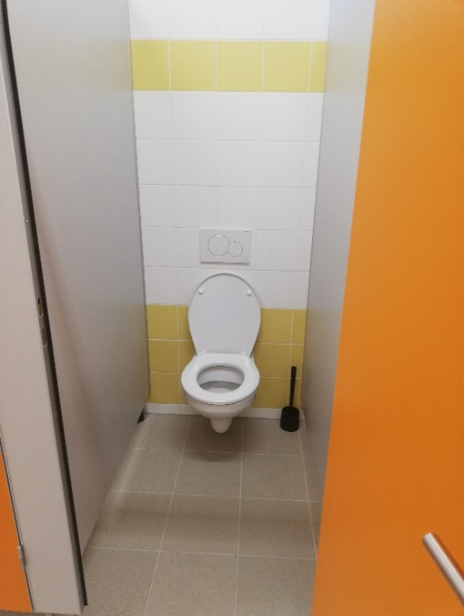
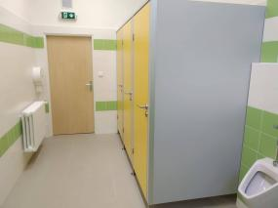

Platba stočného 2019
Od první poloviny r. 2019, kdy se postupně občané napojují na nově vybudovaný hlavní kanalizační řád, se začíná platit stočné dle spotřeby na vodoměru, kterou na základě podepsaných souhlasů poskytne SmVaK.
Nemovitosti, které používají i jiný zdroj vody, platí stočné dle směrných čísel (36 m³/osoba a rok), případně odečtem z více vodoměrů.
Cena stočného je, jak jsme již dříve informovali, stanovena na 39,10Kč za m³ včetně DPH.
Jelikož se nám nepodařilo propojit informace se spol. SmVaK již při odečtu za 7/2019, budou první faktury vystaveny zcela výjimečně počátkem listopadu, na základě dosavadní spotřeby (od stavu na předávacím protokolu u vaší nemovitosti do říjnového odečtu).
Další fakturace proběhne koncem měsíce února (za období od 10/2019 do 1/2020) a následně za půl roku, pak již v pravidelných intervalech 2x ročně.
Pro ulici Sluneční a další občany, kteří byli napojeni na dočasnou čističku odpadních vod, zůstává periodicita vybírání stočného stejná, jen upozorňujeme na změnu čísla účtu pro zasílání úhrad:
115-8879850247/0100 (bude zvýrazněno na fakturách).

Stočné lze zatím zaplatit převodem na účet, uváděný na faktuře, případně složenkou na poště. Pro správnou identifikaci platby uvádějte prosím správný variabilní symbol! Faktury obdržíte na e-mail nebo do Vašich poštovních schránek.

Desatero správného topiče

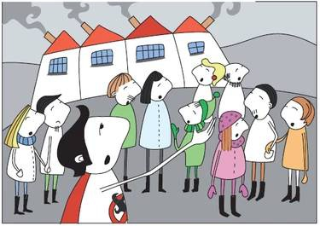
Přichází podzim a s ním i topná sezóna. Každý rok trápí naše občany zhoršené ovzduší v těchto měsících. Jak se podílejí lokální topeniště na znečistění ovzduší prachem? Je prokázáno, že1/3 emisí tuhých znečišťujících látek, které se dostanou do ovzduší pochází z lokálních topenišť.

Chcete ušetřit za palivo a méně kouřem obtěžovat své okolí? Řiďte se následujícím desaterem:

1.nebuď lhostejný k sobě ani ke svému okolí, zajímej se o to, co jde
Z Tvého komína

2. dřevo suš minimálně jeden až dva roky

3. nespaluj odpadky

4. oheň nedus, regulační klapky nastav tak, aby vzduch mohl k palivu

5. přikládej častěji menší dávku paliva

6. pravidelně čisti kotel a komín

7. používej moderní kotel či kamna

8. udržuj teplotu spalin mezi 150 až 250 °C

9. top jen tam, kde potřebuješ, nepřetápěj

10. top tak, jak chceš, aby topil tvůj soused.
Toto desatero je skromný návod k tomu, jak začít u sebe a pomoci dobré věci. Pokud se budeme řídit těmito pravidly, mohlo by se celkové množství látek vypuštěných z komínů zmenšit a tím zlepšit kvalitu vzduchu který dýcháme a to nejen v naši obci.

AKTUÁLNĚ V OBCI

Sběr nebezpečného
a velkoobjemového odpadu
V pondělí 21. října 2019 v době od 15 do 17 hod.
za čekárnou u Základní školy
proběhne sběr nebezpečného a velkoobjemového odpadu
Sbírány budou následující nebezpečné odpady:
1. Motorové oleje
2. Barvy, lepidla
3. Rozpouštědla a kyseliny
4. Léčiva
5. Odmašťovací prostředky
6. Baterie (monočlánky)
7. Zářivky
8. Upotřebené čistící tkaniny, olejové filtry
9. Olověné akumulátory
10.Fotochemikálie
11.Pesticidy
Mimo lednice a televizory!!!. Možnost odvést lednici, televizi a další domácí spotřebiče, máte po celý rok a to do sběrného dvora v Opavě Kylešovicích

Do velkoobjemového odpadu patří: podlahové krytiny, čalouněný nábytek a další objemné věci a nepatří pneumatiky!

Upozornění pro občany!
Do žlutých pytlů určených pro plastový odpad nevhazujte odpad komunální. Tyto pytle, které můžete dostat na obecním úřadě, slouží jen pro plasty. Odvoz pytlů je každou první středu v měsíci, pytle přichystejte před váš dům.

Sběr použitého potravinářského oleje a tuku

Od měsíce října bude v naši obci zaveden systém sběru použitých potravinářských rostlinných olejů a jedlých tuků. Ve středy 10-17 hod. a v soboty 9-12 hodin v areálu „Hladíkovec“ bude k dispozici popelnice na oleje a tuky. Do těchto popelnic bude možné odkládat oleje a tuky v použitých uzavřených plastových nádobách (PET láhve). Je důležité, aby to byly plastové nádoby s funkčním uzávěrem, aby nedocházelo k vytékání olejů do popelnice.

Do popelnic v žádném případě nepatří žádné průmyslové oleje,
tzn .motorové, převodové, hydraulické, minerální ani syntetické.
Všechny tyto oleje patří do sběru nebezpečného a velkoobjemového odpadu.
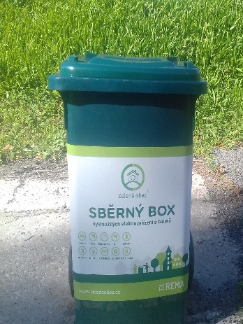
Kontejner na elektroodpad

Nový kontejner pro drobný elektroodpad v prostorách za OÚ-Hladíkovec
Areál otevřen: každou středu od 10.00 do 17.00 hod. a každou sobotu od 9.00 do 12.00 hod.
Do elektroodpadu patří jen malé elektrospotřebiče a baterky.
Po uzavření sběrného dvora, budou popelnice na elektroodpad a potravinářské oleje, zpřístupněny každé pondělí za OÚ Raduň.

Nové služby v naši obci

Catering a jídelna Raduň
Nově v naší obci funguje jídelna na Poštovní ulici. V době obědů můžete využít jídelnu s možností výběru ze tří jídel. Jídelna nabízí vlastní odběr do jídlonosičů nebo do zavařovacích misek, rozvážka obědů pro seniory až do domu, rozvážka obědů firmám a jiným zájemcům. Týdenní menu na www.hospodaumostu.cz nebo kontakt: Šárka Kokešová Sendlerová, mobil 775 399 229

Pedikúra, manikúra a nehtová modeláž

Nově v naši obci můžete využít těchto služeb na Polní 236
kontakt pro objednání mobil 776 055 865

Odpolední tvoření keramiky

Kulturní komise Raduň pořádá „odpolední tvoření keramiky“ pro dospělé. 23.října 2019, začátek v 17 hodin, v prostorách ZŠ Raduň.
Co si přinést s sebou: špejle, utěrku nebo podložku, váleček, ozdobnou látku
Vybíráme 200 Kč na hlínu, glazury a další režie.
Počet účastníků je limitován, proto se přihlaste paní Víchové co nejdříve na tel.čísle 724 268 048.

PLÁNOVANÉ KULTURNÍ AKCE

Setkání jubilantů

Tak jako každý rok proběhne i letos Setkání jubilantů. 20. října 2019 zveme všechny jubilanty naší obce nad 70 let do Komunitního centra (prostor nad obecním úřadem). Můžete se těšit na hudební vystoupení a malé občerstvení. Zájemci přihlaste se na obecním úřadě nebo telefonicky 553 796 124.

Lampiónový průvod
Již tradiční, podzimní akcí naší obce je Lampiónový průvod konaný 1.listopadu 2019.Průvod povede od „kaštanu“ ve Vršovicích od 17:30 a skončí na fotbalovém hřišti v Raduni. Na konci trasy každé dítě s lampiónkem dostane dáreček. Dále pro děti i dospělé bude připraven tradiční čaj a malé občerstvení.

Veselé dýně
V letošním roce nám podzim obzvláštní akce, konaná ve spolupráci se školou, Veselé dýně. Prohlédnout si výstavku vydlabaných dýní a ochutnat dýňové výrobky můžete 8. listopadu 2019 v prostorách před ZŠ Raduň.
Budeme rádi, když přinesete ochutnat to, co sami z dýní uvaříte, upečete a podělíte se o recept.
KONANÉ KULTURNÍ AKCE
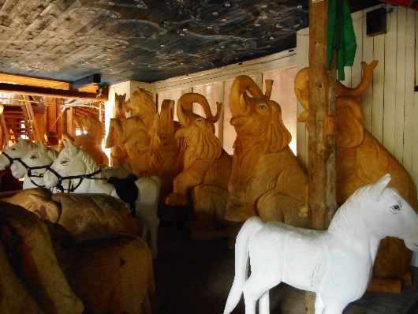
ZÁJEZD DŮCHODCŮ

Ten letošní se konal 3. září 2019 a navštívili jsme hrad Sovinec s jeho historií a Nízký Jeseník.
V nedaleké obci Jiříkov je jedinečná galerie dřevěných soch, která se jmenuje Pradědova galerie. Celému místu do-
minuje 10 metrů vysoká socha Praděda. Velkým lákadlem pro nás byl největší betlém dřevěných soch, kterých je 236
a pan Halouzka, který vše se svými syny vyřezává, jejich počet navyšuje.
Po prohlídce galerie jsme zajeli do Rýmařova na oběd a prohlídku pivovaru. Na zpáteční cestě jsme prošli Karlovu Studánku, dali si dobrou kávu a poseděli na sluníčku. Dobrou večeří jsme zakončili letošní zájezd.
Snad se Vám líbil. Zuzana Čeganová
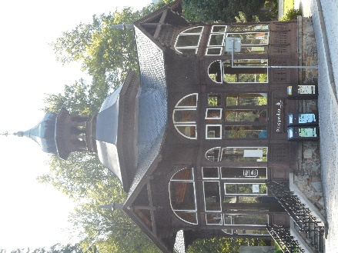
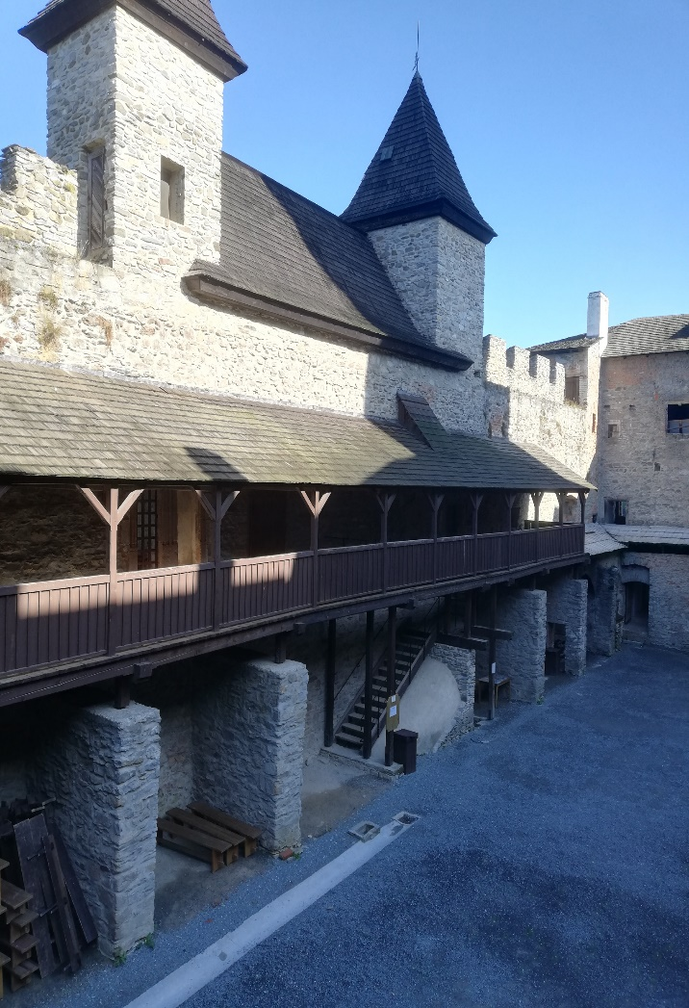
KONANÉ KULTURNÍ AKCE

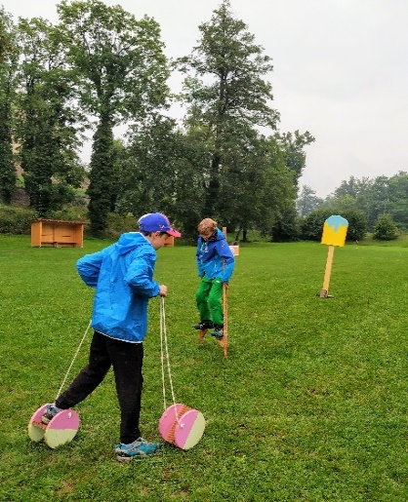
DEN HER-loučení s létem
V loňském roce novinka, ale teď už stálice kulturního programu obce pro děti, ale i dospělé, byl Den her – loučení s létem. Poprázdninová akce proběhla, i přes nepřízeň počasí, 7. září 2019 na fotbalovém hřišti.
Pro děti byly připraveny čtyři disciplíny-lanové překážky, střelba, slalom na chůdách a lentilkový golf. Po zdolání všech disciplín si mohly vybrat dáreček.
Pro potěšení dětí byl k dispozici skákací hrad a malování na obličej. Bohužel se odpoledne počasí tak zkazilo, že dorazilo jen málo dětí a rodičů, ale ti, kteří přesto přišli, si mohli vyzkoušet plavbu na lodičkách na vodní nádrži. Tahle novinka byla příjemné zpestření pro soutěžící děti i dospělé.
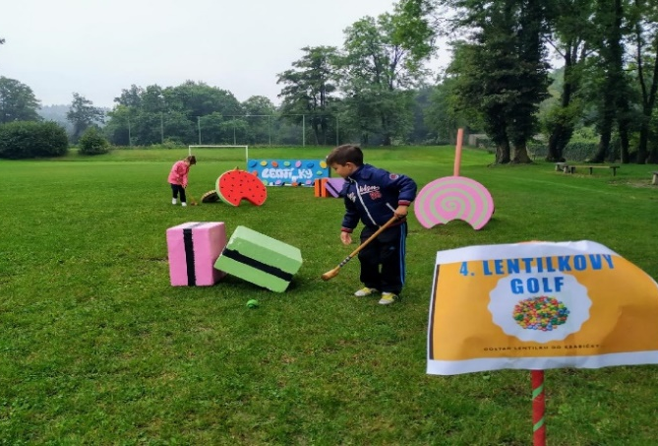
Děkujeme všem dobrovolníkům za pomoc při realizaci akce a příští rok na shledanou zase po letních prázdninách! Radka Bártová
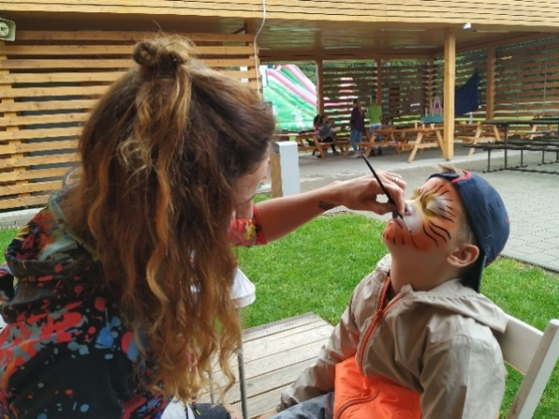
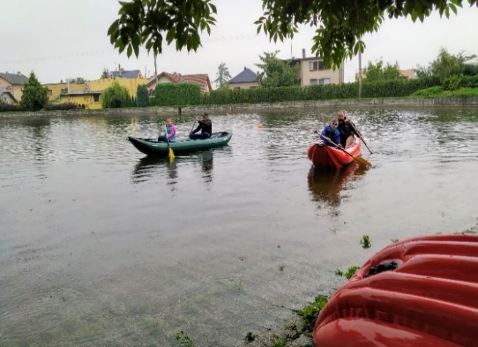
AKCE V KOMUNITNÍM CENTRU
JÓGA
Od září můžete v Komunitním centru navštěvovat jógu. Den věnovaný józe je pondělí.
Od 16:00 do 17:30 hodin cvičí klub místních seniorek a od 18:00 do 19:30 cvičení jógy s Hankou.

Akce na měsíc říjen
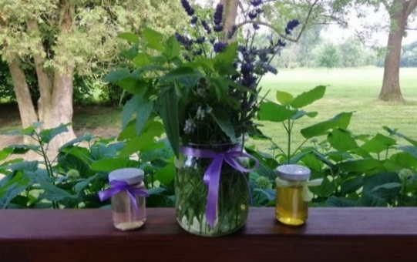
Bylinkový workshop-výroba sirupů
VOŇAVÉ SIRUPY Z BYLINEK
Proběhne v úterý 22. října 2019 v Komunitním centru v Raduni od 17 hodin.
Naučíme se, jak z voňavých svazků čerstvých i sušených bylinek připravit lahodný a voňavý sirup do limonád, ale i jeho použití do zákusků nebo proti nachlazení. Připravíme si levandulový a šalvějový sirup.
Ochutnáte a malý vzoreček si odnesete sebou!
Vstup na akci je zdarma. Všichni jsou srdečně zváni!
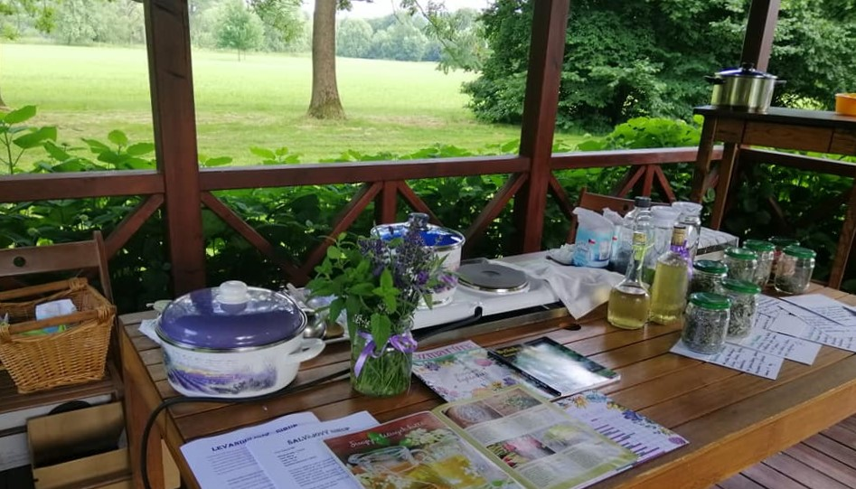

ZE SVĚTA SPORTU
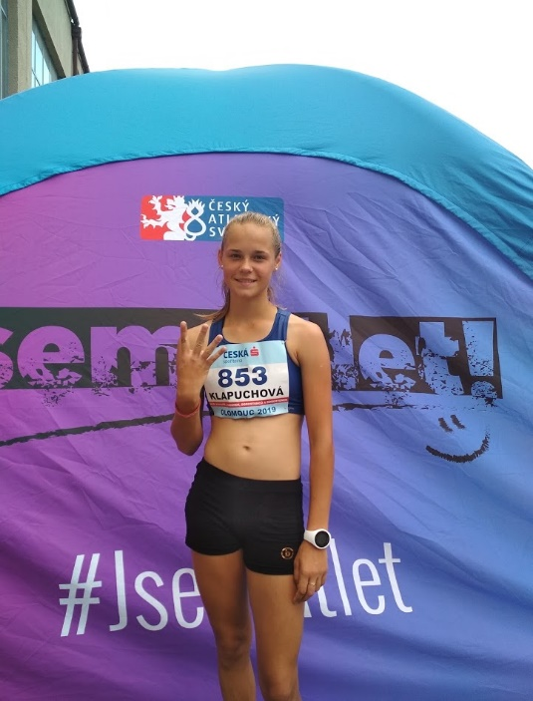
Mistrovství republiky v atletice

Poslední červnový víkend před prázdninami 28.6. – 30.6. 2019 se konalo na malebném Olomouckém atletickém stadionu, za velmi krásného a slunečného počasí, mistrovství ČR juniorů a dorostu za účastí nejlepších atletů republiky ve věku 16-19 let. Mezi dorostenkami se v závodě na 2000 metrů překážek představila také rodačka z Raduně a žákyně ZŠ Raduň Marie Klapuchová.
Medaile byla velmi blízko, ale soupeřky byly přece jenom o něco malinko lepší. Přesto umístění na krásném 4. místě s časem
7:34 minuty je velkým úspěchem a motivací, jelikož startovala v této kategorii jako nejmladší závodnice finálového závodu.

Obecní tenisový turnaj
V sobotu, dne 31.8.2019 se na tenisovém hřišti za ZŠ Raduň uskutečnil již 14.ročník tenisového turnaje obce Raduň ve čtyřhře.
Počasí nám letos přálo, a tak bylo k vidění spoustu zajímavých tenisových výměn. Turnaje se zúčastnilo celkem 5 deblových dvojic. Dle tradice se hrálo systémem, každý s každým na jeden set. Po odehrání všech zápasů se týmy seřadily ve výsledkové tabulce takto.
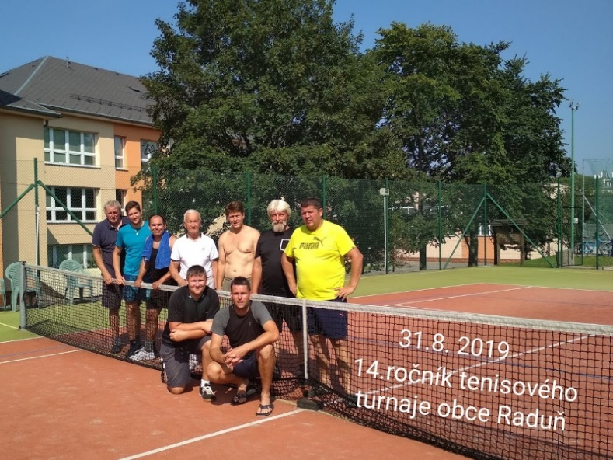
1. místo: Pavelek Vladimír , Klapuch Daniel
2. místo: Kořiska Libor, Danyšek Radek
3. místo: Bednář Roman, Kratochvíl Bohumír
4. místo: Vaníček Karel, Vaňková Jitka
5. místo: Klapuch Jaromír, Orlík Tomáš

Daniel Klapuch

ZE ŽIVOTA ŠKOLY

Organizace školního roku 2019/2020

I. pololetí | od 02.09.2019 | do 30.01.2020
II. pololetí | od 03.02.2020 | do 30.06.2020
Podzimní prázdniny | od 29.10.2019 | do 30.10.2019
Vánoční prázdniny | od 23.12.2019 | do 03.01.2020
Pololetní prázdniny | 31.01. 2020
Jarní prázdniny | od 03.02.2020 | do 09.02.2020
Velikonoční prázdniny | od 09.04.2020 | do 13.04.2020
Letní prázdniny | od 01.07.2020 | do 31.08.2020

Přehled důležitých akcí ve školním roce 2019/2020

Plavecký výcvik 2. – 4. ročníku září - listopad
Zdravotnický kurz v 6. ročníku září - prosinec
Zdravotnický kurz 5. ročníku únor - březen
Drakiáda září Lampiónový průvod listopad
Sběr papíru září - říjen
40. výročí školy listopad
Dýňová světýlka listopad
ZOO Ostrava říjen
Den zdraví březen
Mikulášská veselice prosinec
Výstavka keramického kroužku prosinec

Vánoční koncert prosinec
Vánoční dílna prosinec
Novoroční volejbalový turnaj leden
Lyžařský kurz únor
Zápis do 1. ročníku duben
Kurz dopravní výchovy březen
Vynášení Morany březen
Velikonoční dílna duben
Den zdraví březen
Pobyt v přírodě duben – květen
Den Země duben – květen
Výjezd EVVO (podle zájmu) duben – květen
Den dětí červen
Pohádkový les červen
Ovoce a zelenina do škol září – červen

Přehled zájmových činností ve školním roce 2019/2020

Zájmové činnosti ve škole k 20. 9. 2019
Keramika | úterý | 16.00 – 17.00 hodin co 14 dní | 1. ročník | M. Víchová, J. Sedláková
Keramika | středa | od 25. 9. 2019 po vyučování  a po obědě | 2. ročník | J. Golková
Keramika | čtvrtek | od 26. 9. 2019 po vyučování  a po obědě | 3. ročník | J. Golková
Keramika | pátek | 14.30 - 16.30 hodin  od 20. 9. 2019 | I. stupeň | D. Husková
Výtvarný kroužek | středa | 14.30 - 15.30 hodin  od 25. 9. 2019 | I. stupeň | D. Husková
Pohybové hry | pondělí | 12.25 - 13.10 hodin | 2. ročník | I. Seidlová
Flétna | pondělí | 13.10 - 13.50 hodin | 2. ročník | I. Seidlová

Taneční kroužek | středa | 13.00 - 13.45 hodin | 2., 3., 4.A | H. Beinhauerová
Dramatický kroužek | pátek | 13.20 - 14.15 hodin | 8. ročník | Š. Králová
Dramatický kroužek | středa | 14.30 - 15.15 hodin | 9. A, B | Š. Králová

Zájmové činnosti ve spolupráci s externisty k 20. 9. 2019
Gymnastika Špičková | úterý | 14.00 - 15.00 hodin | I. stupeň | D. Špičková v zastoupení
Náboženství | středa | 15.00 - 16.30 hodin | I. stupeň | A. Malek v zastoupení
Florbal Mišíčková | pátek | 14.30-16.30 hodin | I. stupeň | M. Pavelka
Inline bruslení Mišíčková | pátek | podzim 2019,  jaro 2020 | I. stupeň | Mišíčková
Společenské tance | středa (podle zájmu) | 15.00 – 16.00 hodin od října | I. a II stupeň | R. Neuwirth

Sběr starého papíru
se uskuteční 7. 10. – 9. 10. 2019.
Dobře svázaný a označený papír jménem a třídou můžete navážet v pondělí a úterý od 7:oo do 15:3o hod., ve středu od 7:oo do 12:oo hod. k šatnám u tělocvičny.
Kontejner bude přistaven za školou u tělocvičny.

Projekty ve školním roce 2019/2020

ŠABLONY II - PROFESNÍ ROZVOJ PEDAGOGŮ A ROZVOJOVÉ AKTIVITY PRO ŽÁKY V ZŠ A MŠ RADUŇ
Projekt je spolufinancován Evropskou unií. Jeho cílem je profesní rozvoj pedagogů prostřednictvím dalšího vzdělávání, podpora extrakurikulárních aktivit formou projektových dnů, komunitně osvětových setkávání s veřejností, podpora žáků doučováním a vedením klubů.
PODPORA SPOLEČNÉHO VZDĚLÁVÁNÍ V PEDAGOGICKÉ PRAXI
V souvislosti s novelou školského zákona (č. 82/2015 Sb.) jsou i na naši školu kladeny vysoké nároky ohledně zajištění rovného přístupu ke vzdělávání všech dětí, žáků a studentů tak, aby byl plně využit potenciál každého jedince a zároveň nedocházelo ke snižování nároků žádné skupiny. Projekt realizuje Národní institut pro další vzdělávání (NIDV). Projekt je spolufinancován EU.
OVOCE A ZELENINA DO ŠKOL
Cílem projektu ovoce a zelenina do škol je podpora zdravé výživy a zvýšení spotřeby ovoce a zeleniny. Tento projekt je určen žákům základních škol, včetně přípravných tříd základních škol nebo přípravného stupně základních škol speciálních.

Modernizace školy

V době letních prázdnin probíhala rekonstrukce interiéru základní školy. Po 40 letech od jejího otevření byla potřeba investovat především do oprav sociálních zařízení ve všech podlažích budovy B. Díky výborné spolupráci všech zainteresovaných stran, které se podílely na samotné realizaci oprav, se stavební práce podařilo včas dokončit, a tak školní rok 2019/2020 mohl být úspěšně zahájen.
Další rekonstrukce proběhla ve školní jídelně. Došlo k výměně dřevěného obložení, dveří, umyvadel, obkladu, byl namontován nový bojler a prostředí ŠJ zpříjemnila nová malba s obrazy. Další změna nastala v šatnách, kde původní pletivo bylo odstraněno a nahrazeno novou výplní. Nátěrem jednotlivých kójí šaten se první podlaží prosvětlilo. Ve vybraných třídách se vyměnila podlahová krytina, byly zakoupeny nové koberce, lavice a židle. V tělocvičně byly nainstalovány nové ventilátory. Částečně nový vzhled už dostalo i schodiště ke školní družině, kde se průběžně za chodu školy pracuje nad novou koncepcí výzdoby tohoto prostoru.
S novým školním rokem se nám podařilo zmodernizovat webové stránky s možností elektronického odhlašování a přihlašování obědů žáků ZŠ. Průběžně naše webové stránky doplňujeme a aktualizujeme.
Poděkování patří všem správním zaměstnancům za odvedenou práci a pedagogům za přípravu tříd, učeben a chodeb k zahájení nového školního roku.
Mgr. Dita Dragonová
ředitelka ZŠ Raduň
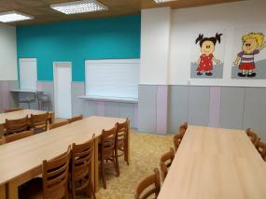

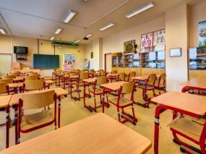
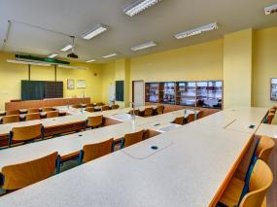
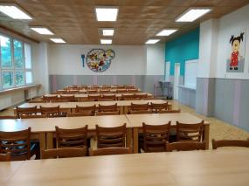
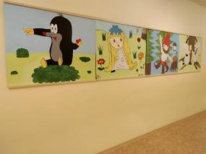
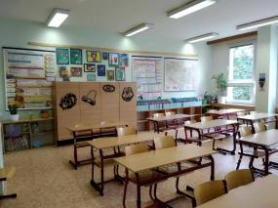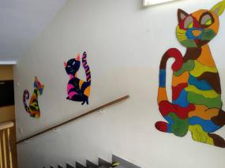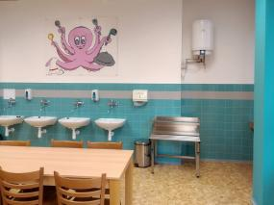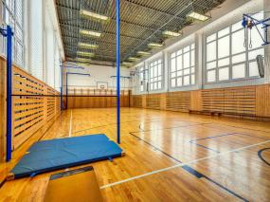

POZVÁNKA
Základní škola a Mateřská škola Raduň, příspěvková organizace
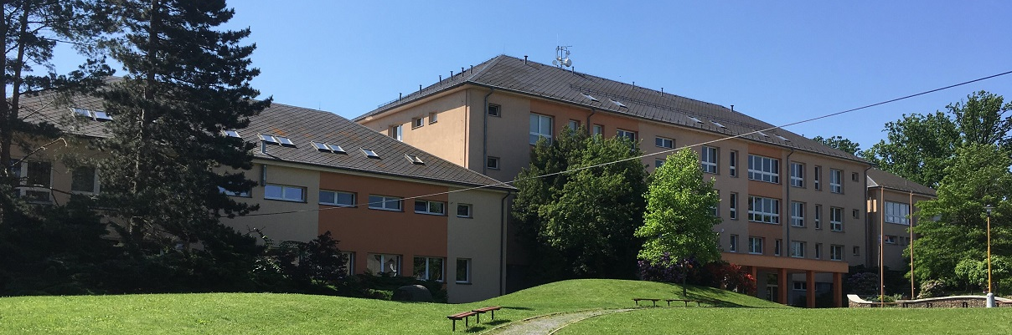

SRDEČNĚ ZVE ŠIROKOU VEŘEJNOST
NA OSLAVY 40. VÝROČÍ
OTEVŘENÍ ZÁKLADNÍ ŠKOLY
VE ČTVRTEK 14. 11. 2019

Program oslav 40. výročí školy

16:00 hodin
zahájení oslav a vystoupení žáků v tělocvičně základní školy
16:30 hodin
prohlídka školy včetně připraveného programu
v učebnách a třídách
17:00 hodin
TANČÍRNA v duchu 70. a 80. let v tělocvičně školy

TĚŠÍME SE NA SETKÁNÍ S VÁMI
ŽÁCI A PRACOVNÍCI ZÁKLADNÍ ŠKOLY V RADUNI
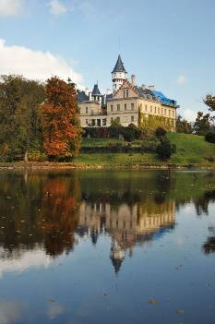
ZE ZÁMKU A PODZÁMČÍ
Vážení a milí raduňští sousedé,

hlavní turistická sezona skončila, ale my pro vás máme připraveno ještě několik zajímavých akcí. Dne 12. října vás zveme na zámecké vinobraní, ochutnávku nabídne pět vynikajících vinařství: Simeon z Chvalovic, Plenér z Pavlova, Krásna hora ze Starého Podvorova, Novotný Bílek z Čejkovic, Pod Ořechy z Dolních Bojanovic a navíc vřesovický Cider Stebou. Vstupné, v němž je zahrnuta degustační sklenička, průvodce víny a vstup do oranžerie, činí 95 Kč. Degustační vzorky, případně láhve vína prodávají jednotlivá vinařství. Návštěvníkům akce nabízíme také snížené vstupné prohlídky zámku (za 90 Kč). Akce se bude konat za každého počasí a počet jejích návštěvníků není nijak omezen. Všichni jste zváni!
Jen několik dní na to, 17. října v 19 hodin, si v rámci Večerů s Hradeckým slunovratem připomeneme 30 let od sametové revoluce na Opavsku. V prostředí zámecké sýpky si bude s disidentem, novinářem, signatářem Charty 77 a jednou z hlavních osobností revolučních změn na Opavsku Ivo Mludkem povídat Vašek Müller. Vstupné na tuto akci je dobrovolné.
Na počátku listopadu tradičně připravujeme Noc duchů a strašidel neboli Zámecký Halloween. Také letos se 2. listopadu raduňské šlechtické sídlo promění ve strašidelný zámek. Zveme vás tedy na netradiční prohlídku, při níž se budete možná trochu bát, ale hlavně bavit. Rezervace na akci se rozběhnou od začátku října. Vstupné bude 160 Kč pro dospělé a 110 Kč pro děti.
Vánoční program letos připravuje zámek Hradec nad Moravicí, Raduň se vánočně naladí až v nadcházejícím roce. My všichni se na něj těšíme, připomeneme si totiž významné výročí první zmínky o Raduni. Už teď pro
vás připravujeme, doufám, zajímavý program.
Mgr. Marketa Kouřilová, kastelánka
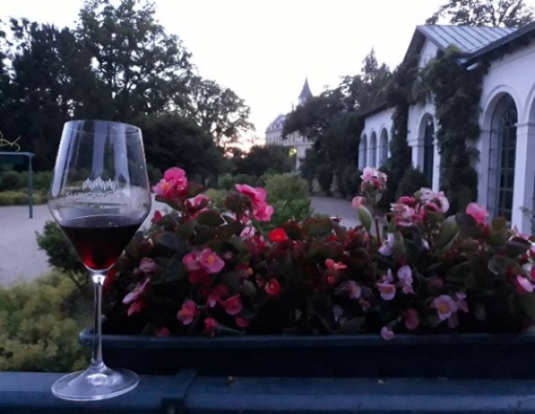
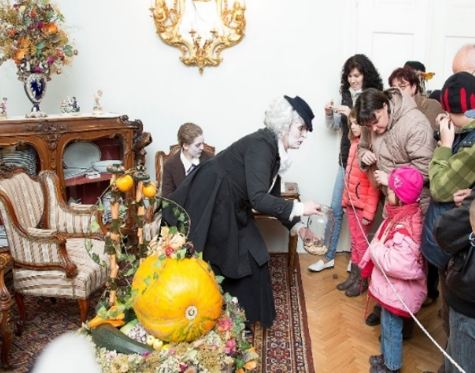

STRÁNKA PRO DĚTI
- Najdi 12 obrázků
Raduňský zpravodaj – periodický tisk územního samosprávného celku
Vydavatel: obec Raduň, Radka Bártová DiS. radun@radun.cz

